Guía n°10: Descomposición de números hasta el 20

Mi nombre es: _____________________________________________ Fecha: viernes 28 de marzo 2025
Para el desarrollo de las siguientes actividades, es importante conocer estos tres tipos de representación:
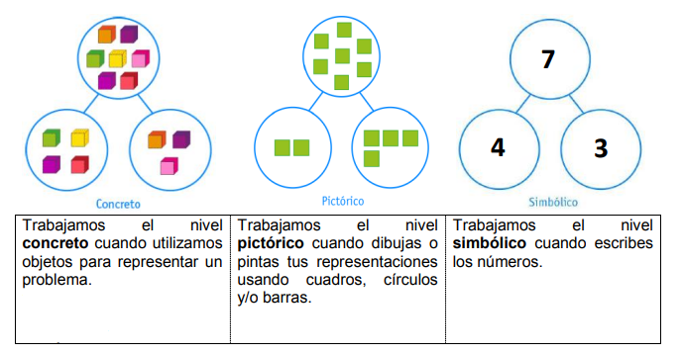

Todos los números pueden ser formados a partir de otros. Si utilizamos nuestro material, podemos observar dos procedimientos asociados:

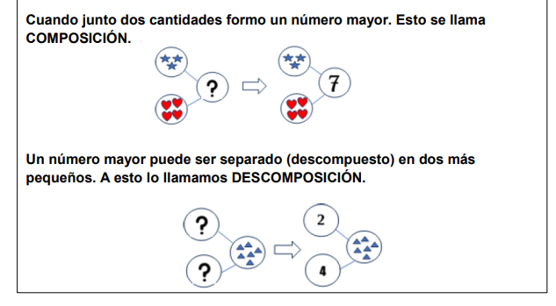

Ahora, usa tu material. Reúne 10 palitos pequeños y deposítalos en TODO. Retíralo y sepáralo en dos grupos, deposita cada grupo en una PARTE:

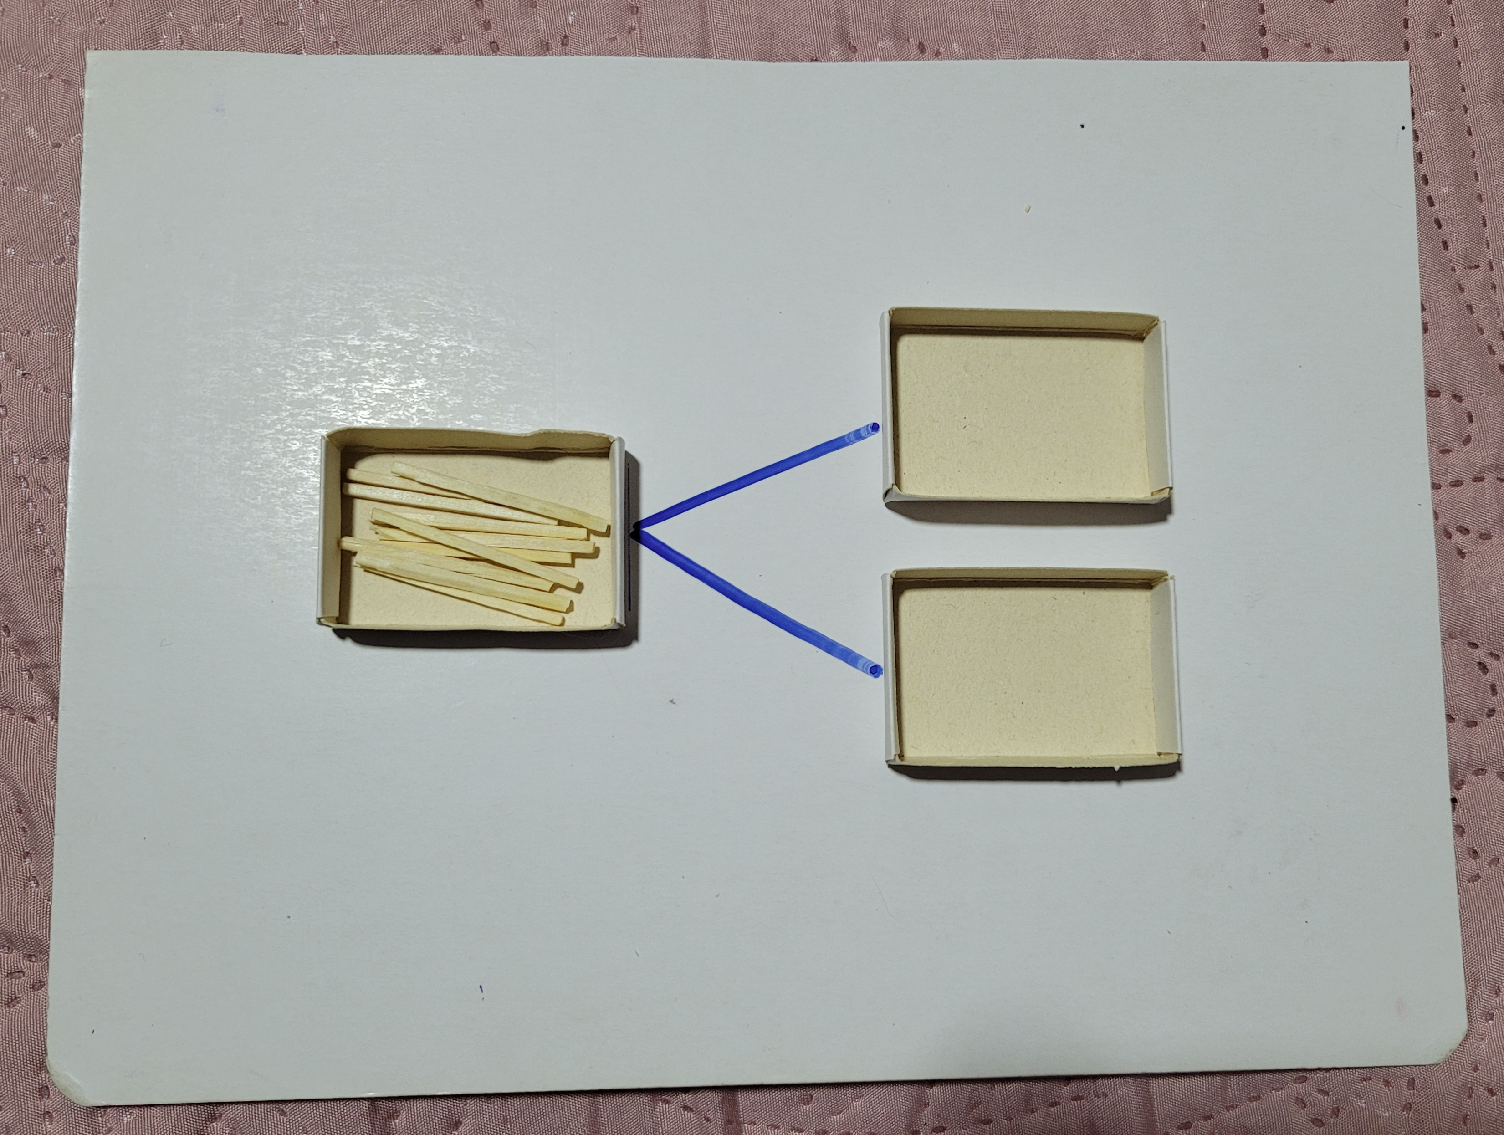
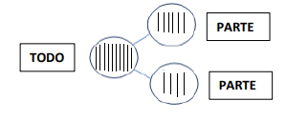

DESAFÍO

- Utilizando tu material (cajitas de fósforo y palitos) registra todas las descomposiciones simbólicas posibles para el número 10.
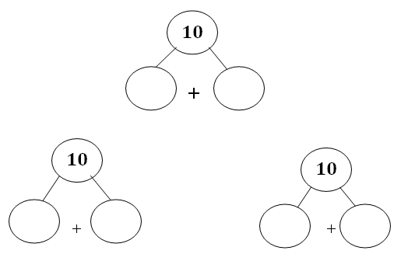

- Hazlo con el número 4:
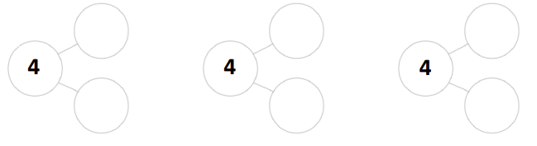

- Descompone los siguientes números utilizando tu material:
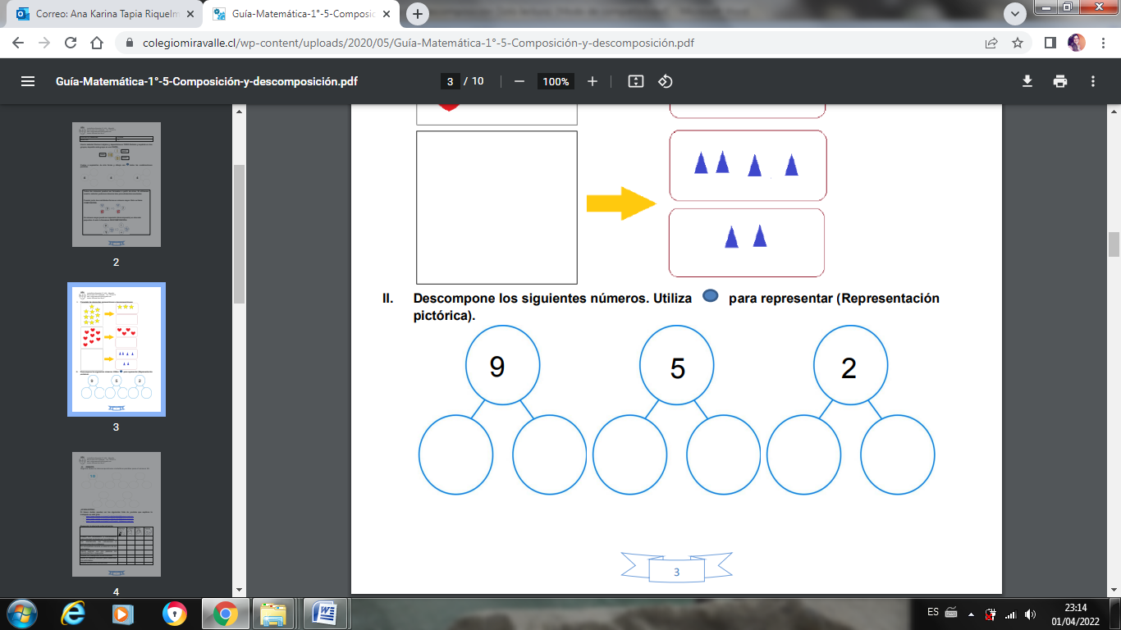
20
20
20

- Ahora compone los siguientes números, ¿Cuáles se forman? Anótalos.
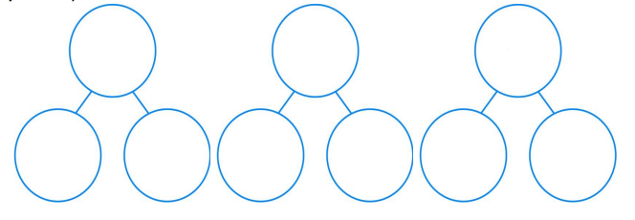
10
3
8
6

